ACTA NÚMERO 80 OCHENTA
HONORABLE AYUNTAMIENTO CONSTITUCIONAL DEL MUNICIPIO DE SAN MIGUEL EL ALTO, JALISCO.
PERIODO ADMINISTRATIVO 2015-2018.
SESIÓN EXTRAORDINARIA CELEBRADA EL DÍA 21 (VEINTIUNO) DE JULIO DEL AÑO 2017 (DOS MIL DIECISIETE).
PRESIDENCIA A CARGO DEL ING. GABRIEL MÁRQUEZ MARTÍNEZ
SECRETARÍA GENERAL A CARGO DEL LIC. JOSÉ MIGUEL LOZA ALCALÁ.
En la ciudad de San Miguel el Alto, Jalisco, siendo las 13:15 (trece horas con quince minutos) del día 21 (veintiuno) de julio de 2017 (dos mil diecisiete), en el salón de Ex Presidentes, ubicado en el Palacio Municipal, reunidos los C.C. ING. GABRIEL MÁRQUEZ MARTÍNEZ, PRESIDENTE MUNICIPAL, C. HILDA ADRIANA VÁZQUEZ JIMÉNEZ, LIC. EDUARDO DÍAZ RAMÍREZ, C. FERNANDO JASSIEL GONZÁLEZ GUTIÉRREZ, DR. LUÍS ALFONSO NAVARRO TRUJILLO, C. MARTHA LETICIA GONZÁLEZ GONZÁLEZ, C. LIDIA DEL CARMEN LOPEZ ARANDA, C. TOMAS NAVARRO NERI, (REGIDORES); MTRA. LORENA DEL CARMEN SÁNCHEZ MUÑOZ, SINDICO MUNICIPAL, se instala legalmente la Trigésima Segunda Sesión Extraordinaria de Ayuntamiento, que se desarrollará al tenor del siguiente: ------------------
ORDEN DEL DÍA
- LISTA DE ASISTENCIA, VERIFICACIÓN DEL QUÓRUM LEGAL, Y; APROBACIÓN DEL ORDEN DEL DÍA.
- LECTURA, EN SU CASO DEBATE, Y APROBACIÓN DEL ACTA DE LA SESIÓN ANTERIOR;
- Acta número 62, de sesión ordinaria celebrada el día 16 de mayo de 2017 de la cual se solicita aprobación para omitir su lectura y posponer su revisión y aprobación para siguiente sesión.
- Acta número 70, de sesión ordinaria celebrada el día 6 de junio de 2017 de la cual se solicita aprobación para omitir su lectura y posponer su revisión y aprobación para siguiente sesión.
- Acta número 73, de sesión ordinaria celebrada el día 20 de junio de 2017, de la cual se solicita aprobación para omitir su lectura y posponer su revisión y aprobación para siguiente sesión.
- Acta número 74, de sesión extraordinaria celebrada el día 22 de junio de 2017, de la cual se solicita aprobación para omitir su lectura y posponer su revisión y aprobación para siguiente sesión
- Acta número 75, de sesión extraordinaria celebrada el día 29 de junio de 2017, de la cual se solicita aprobación para omitir su lectura y posponer su revisión y aprobación para siguiente sesión
- Acta número 76, de sesión ordinaria celebrada el día 4 de julio de 2017, de la cual se solicita aprobación para omitir su lectura y posponer su revisión y aprobación para siguiente sesión
- Acta número 77, de sesión extraordinaria celebrada el día 6 de julio de 2017, de la cual se solicita aprobación para omitir su lectura y posponer su revisión y aprobación para siguiente sesión
- Acta número 78, de sesión extraordinaria celebrada el día 14 de julio de 2017, de la cual se solicita aprobación para omitir su lectura y posponer su revisión y aprobación para siguiente sesión
- Acta número 79, de sesión ordinaria celebrada el día 18 de julio de 2017, de la cual se solicita aprobación para omitir su lectura y posponer su revisión y aprobación para siguiente sesión.
- ANÁLISIS Y EN SU CASO APROBACIÓN DE LOS GASTOS DE LA HACIENDA MUNICIPAL CORRESPONDIENTES AL PERIODO DEL 18 DIECIOCHO AL 21 VEINTIUNO DE JULIO DE 2017.
- INICIATIVA DE ACUERDO QUE PRESENTA LA SINDICO MUNICIPAL MTRA. LORENA DEL CARMEN SANCHEZ MUÑOZ, PARA AUTORIZACIÓN DE LA EROGACIÓN POR LA CANTIDAD QUE SE ESPECIFICA, PARA LIQUIDACIÓN DE PAGO DE JUICIO LABORAL CON NUMERO DE EXPEDIENTE 280/2017-C2.
- CLAUSURA

Dando comienzo al desahogo de la sesión y de acuerdo al orden del día, punto primero; el Presidente Municipal Ing. Gabriel Márquez Martínez saluda a los presentes y posteriormente da instrucciones al Secretario General para que proceda a realizar el pase de lista, siendo este de forma nominal informa al Presidente Municipal que se encuentran presentes 9 nueve de los 11 once integrantes del Honorable Ayuntamiento. Ausentes los regidores C. Francisco Ramos Cervantes quien expresó su imposibilidad de asistencia a esta sesión debido a cuestiones familiares y la Lic. Karen Jacqueline Padilla Hermosillo, a quien le fue imposible asistir debido a que debió presentarse a una reunión en Secretaría de Cultura. Ante estas inasistencias, somete el Presidente Municipal a la consideración del Ayuntamiento la aprobación de la justificación de la inasistencia de los ediles ausentes por los motivos antes expresados, lo que es aprobado por unanimidad de presentes. ---------------------------------------------------------------------------------------------------------
Declarando el Presidente Municipal Ing. Gabriel Márquez Martínez justificadas las inasistencias de los regidores Padilla Hermosillo y Ramos Cervantes, así mismo la existencia del quórum legal, para llevar a cabo la Sesión, siendo válidos todos y cada uno de los acuerdos que en ésta se tomen. -------------------------------------------------------------
Seguidamente se pone a consideración del Pleno el orden del día, propuesto para esta sesión, se somete a votación y de forma económica se computarizan 9 nueve votos a favor. ----------------------------------------------------------------------------------------------------------
Declarando el Presidente Municipal Ing. Gabriel Márquez Martínez, aprobado por unanimidad el Orden del Día para llevar a cabo esta sesión de Ayuntamiento. ---------

Punto II del orden del día, el C. Presidente Municipal Ing. Gabriel Márquez Martínez somete a consideración del Cuerpo Colegiado, la aprobación para la omisión de la lectura, debate y aprobación de las actas de ayuntamiento número 62, 70, 73, 74, 75, 76, 77, 78 y 79; de fecha 16 de mayo de 2017, 6 seis de junio de 2017, 20 veinte de junio de 2017, 22 veintidós de junio de 2017, 29 veintinueve de junio de 2017, 4 cuatro de julio de 2017, 6 seis de julio de 2017, 14 catorce de julio de 2017 y, 18 dieciocho de julio de 2017, respectivamente; y se aplacen para sesión posterior de ayuntamiento.
Sometiéndose a votación y, en votación económica resultan 8 ocho votos a favor, 1 uno en contra a cargo del Edil C. Fernando Jassiel González Gutiérrez. -----------------------------
Declarando el Presidente Municipal Ing. Gabriel Márquez Martínez aprobado por mayoría calificada la omisión de la lectura, debate y aprobación de las actas número 62, 70, 73, 74, 75, 76, 77, 78 y 79, posponiéndolas todas, para siguiente sesión de ayuntamiento. ------------------------------------------------------------------------------------

Punto III tercero del orden del día, que corresponde al análisis y aprobación de los gastos de la Hacienda Municipal comprendidos del periodo del 18 dieciocho al 21 veintiuno de julio de 2017, los cuales ya han sido presentados y analizados en reunión previa a esta sesión de ayuntamiento. Solicitando el Secretario General den a conocer los gastos que se derogan de la lista presentada, y una vez puntualizados éstos, se someten a votación para aprobación, y siendo la votación de forma económica se computarizan 9 nueve votos a favor, --------------------------------------------------------------------------------------------
Declarando el C. Presidente Municipal Ing. Gabriel Márquez Martínez Aprobado por unanimidad de presentes, resultando el siguiente ACUERDO: ----------------------------------
ÚNICO: El Pleno del H. Ayuntamiento Constitucional de San Miguel el Alto, Jalisco, aprueba y autoriza los gastos de la Hacienda Municipal correspondientes al periodo del 18 dieciocho al 21 veintiuno de julio de 2017 dos mil diecisiete, que se enlistan en la siguiente tabla: --------------------------------------------------------------------------------------------------
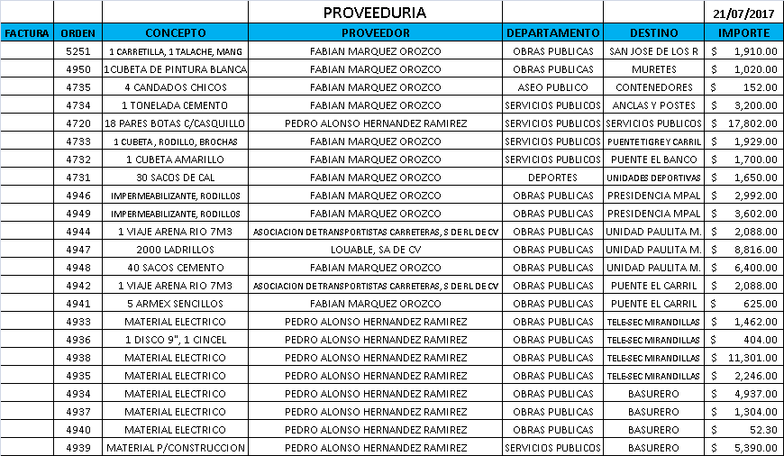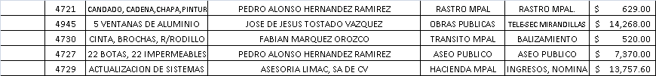

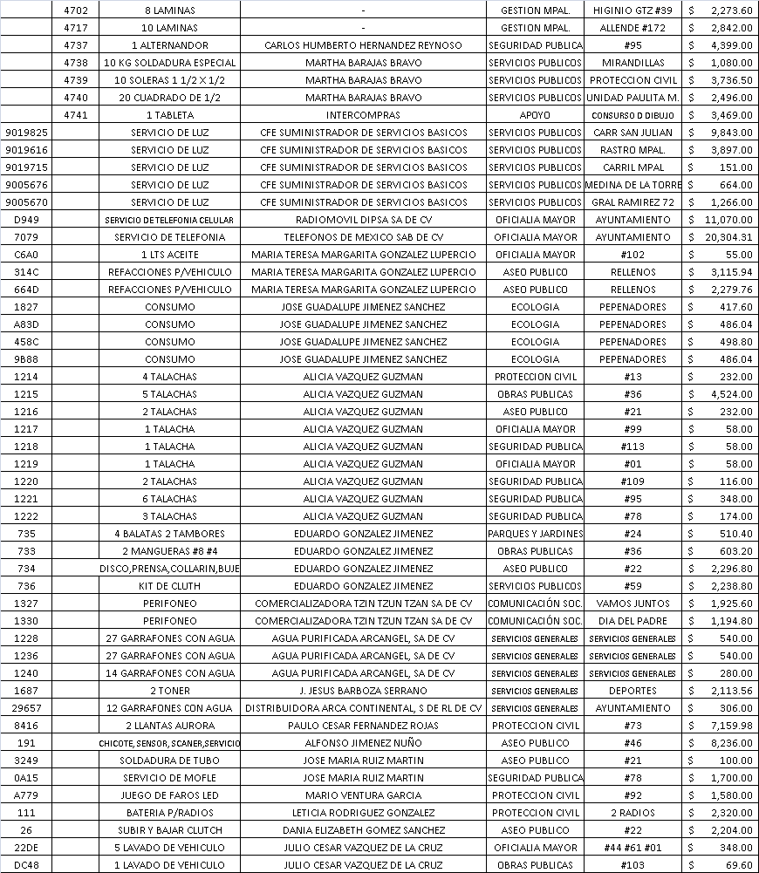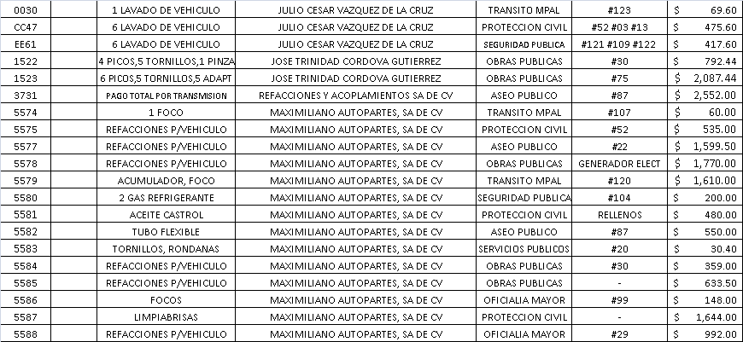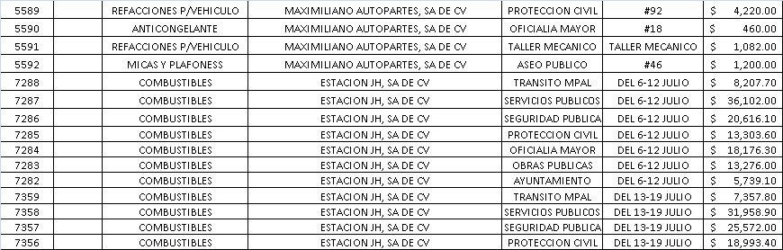

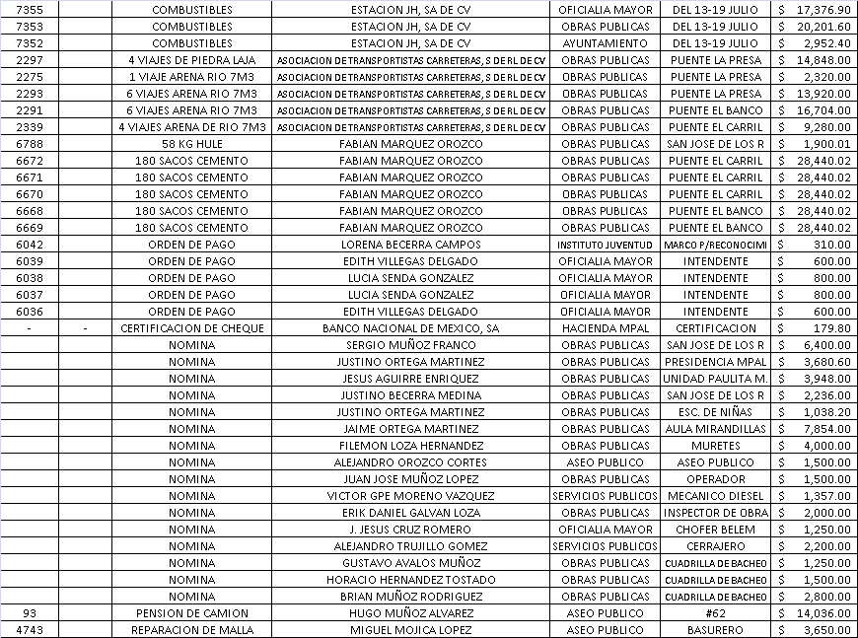
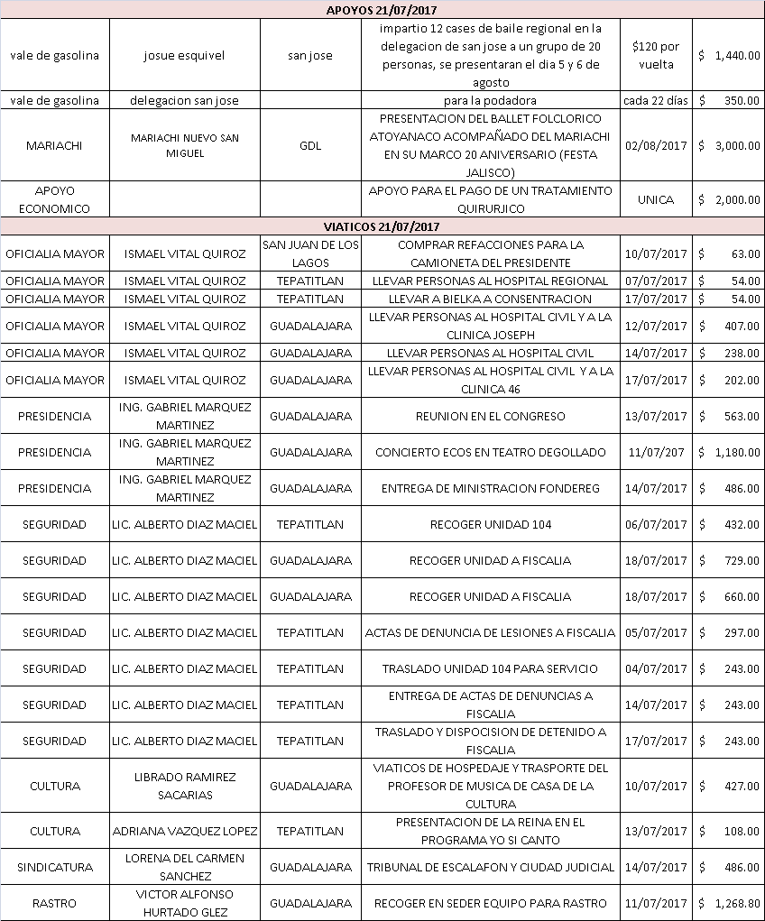
Punto IV cuarto del orden del día, que corresponde a la iniciativa de acuerdo que presenta la Síndico municipal Mtra. Lorena del Carmen Sánchez Muñoz, para autorización de la erogación por la cantidad de $28,000.00 (veintiocho mil pesos 00/100 M.N.), por concepto de liquidación de pago de juicio laboral con número de expediente 280/2017-C2, promovido por el C. Ricardo García Ibarra, y en su caso se faculten a los servidores públicos requeridos para la expedición del cheque correspondiente, antes del día 2 dos de agosto de 2017 dos mil diecisiete. Análisis e intervenciones: --------------------
Síndico Municipal Mtra. Lorena del Carmen Sánchez Muñoz:
“Como ya lo había mencionado durante la mesa de trabajo, se llegó a una negociación en la audiencia de conciliación con este ex trabajador del ayuntamiento, y no se le están dando ni siquiera los dos meses de indemnización, era un trabajador de base desde el 2014 dos mil catorce. Como es ante el Tribunal de Arbitraje y Escalafón es por eso que solicito sea previo al dos de agosto que fue cuando quedamos de acudir al tribunal para ser entrega de su respectivo cheque”
Por considerarse suficientemente analizado y discutido se somete a la consideración del Pleno del Ayuntamiento y para su aprobación se somete a votación, la que siendo de forma económica refleja 9 nueve votos a favor, -----------------------------------------------------
Declarando el Presidente Municipal Ing. Gabriel Márquez Martínez aprobado por unanimidad de presentes, resultando el siguiente ACUERDO: ----------------------------------
PRIMERO: Se autoriza la erogación por la cantidad de $28,000.00 (veintiocho mil pesos 00/100 M.N.) por concepto de liquidación de pago de expediente laboral número 280/2017-C2, cuyo actor es el C. Ricardo García Ibarra. -----------------------------------------
SEGUNDO: Se faculta e instruye a los funcionarios públicos Presidente Municipal Ing. Gabriel Márquez Martínez y Encargado de la Hacienda Municipal L.A. Marco Antonio Vélez Gómez, a efecto de que se firme y expida el cheque correspondiente antes del día 2 dos de agosto de 2017 dos mil diecisiete. -------------------------------------------------------------

El Secretario General informa que el siguiente y último punto corresponde a la clausura de la sesión, para lo cual el C. Presidente Municipal Ing. Gabriel Márquez Martínez, declara concluida la trigésima segunda sesión extraordinaria del Ayuntamiento Constitucional de San Miguel el Alto, Jalisco, siendo las 13:34 trece horas con treinta y cuatro minutos del día 21 veintiuno de julio de 2017 dos mil diecisiete, siendo válidos todos y cada uno de los acuerdos tomados. ------------------------------------------------------------

CONSTE. DOY FE.

SECRETARIO GENERAL DEL AYUNTAMIENTO
LIC. JOSÉ MIGUEL LOZA ALCALÁ

